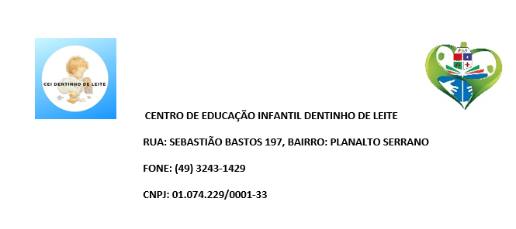

PRÉ- ESCOLAR II

